Применение нанопроволок из оксида цинка в солнечных батареях
Стинская К.Б.¹, Панов Д.В.^{1,2}
Студент, 3 курс бакалавра
¹Московский педагогический государственный университет, Институт физики, технологии и информационных систем, Москва, Россия
²Национальный исследовательский университет «Высшая школа экономики», департамент электронной инженерии, Москва, Россия
E-mail: gallifrei2002@gmail.com
Солнечные элементы можно поделить на три поколения: пластины из кристаллического кремния, тонкопленочные структуры, органические и гибридные структуры. На данный момент солнечную энергию преобразуют в основном с помощью неорганических элементов [1]. Однако высокая стоимость и проблема утилизации таких элементов препятствуют широкому использованию в быту и коммерческих целях. Поэтому внимание было обращено на органические и гибридные солнечные батареи, производство которых стоит относительно дешевле. Проблема этих батарей заключается в малом КПД.
Для повышения эффективности органических и гибридных элементов в качестве электротранспортного материала n-типа можно использовать нанопроволки из оксида цинка. Благодаря чему получается значительно увеличить площадь активной поверхности и повысить эффективность элемента в целом. Данная наноструктура может быть получена методом шаблонного синтеза. Суть этого метода заключается в осаждении материала в цилиндрические поры трековой мембраны. В каждой поре синтезируется нужный материал, и в итоге получаются наноцилиндры из нужного материала. При этом диаметром и длинной наноцилиндров можно управлять путём подбора шаблона и вариацией процесса синтеза материала.
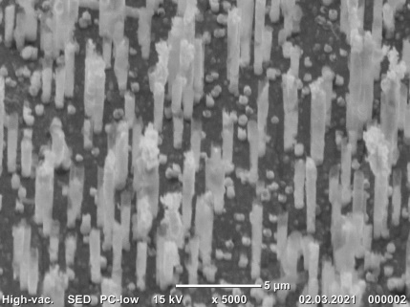
Рис. 1. СЭМ-изображение полученных нанопроволок из оксида цинка
Интеграция наноструктуры из оксида цинка в солнечные батареи дает нам ряд преимуществ, таких как уменьшение количества дорогостоящего сырья в конечном продукте, простота и потенциально низкая стоимость производства.
В работе рассматривается возможность применения нанопроволок из оксида цинка в гибридных солнечных батареях на основе перовскитов.
Работа выполнена в рамках темы Государственного задания Московского Педагогического Государственного Университета «Физика наноструктурированных материалов: фундаментальные исследования и приложения в материаловедении, нанотехнологиях и фотонике» при поддержке Министерства Просвещения Российской Федерации (АААА-А20-120061890084-9) совместно с Центром коллективного пользования «Структурная диагностика материалов» Федерального научно-исследовательского центра РАН «Кристаллография и фотоника». Стинская К.Б. является членом ведущей научной школы Российской Федерации «Оптико-спектральная наноскопия квантовых и диагностика перспективных материалов» (проект НШ-776.2022.1.2).
Литература
1. Малышева В.Л., Красимирова С.С., Рожкова Д.Н. Органические солнечные батареи // Вестник магистратуры, 2015, том 1, №1(40). С. 23–25

